**Bài 1:**

Cho biết nếu sử dụng CPU có ISA kiểu Memory-Memory để tính biểu thức sau thì cần bao nhiêu lần truy cập bộ nhớ? Nếu sử dụng CPU có ISA kiểu General Purpose Register thì cần bao nhiêu lần truy cập bộ nhớ?

A = B + C + B*C;

* CPU có ISA kiểu Memory – Memory:

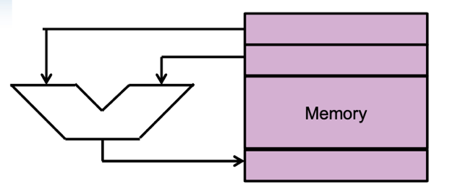A = B + C + B*C

ADD X, B, C

MUL Y, B, C

ADD A, X ,Y

Kiểu Memory – Memory: tất cả các toán hạng đều phải truy cập bộ nhớ.

Nên lệnh **ADD X, B, C** có 3 lần truy cập bộ nhớ: truy cập B để lấy giá trị, truy cập C để lấy giá trị, truy cập X để ghi kết quả.

Tương tự lệnh **MUL Y, B, C** và **ADD A, X, Y** cũng đều có 3 lần truy cập bộ nhớ.

Số lần truy cập bộ nhớ = 3*3 = 9 lần

* CPU có ISA kiểu General Purpose Register: chia thành 2 loại Register – Memory, Register – Register

a) Register – Memory

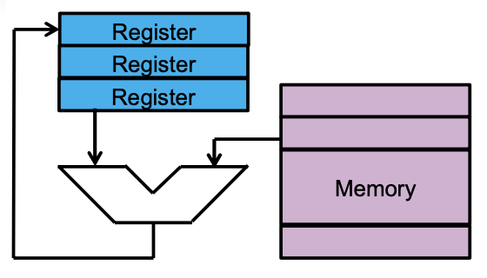A = B + C + B*C

**LOAD** R1, B

ADD R2, R1, **C**

MUL R3, R1, **C**

ADD R4, R2, R3

**STORE** R4, A

Số lần truy cập bộ nhớ = Tổng số lệnh LOAD, STORE + 2 lần truy cập bộ nhớ để lấy giá trị C = 4 lần

b) Register – Register

A = B + C + B*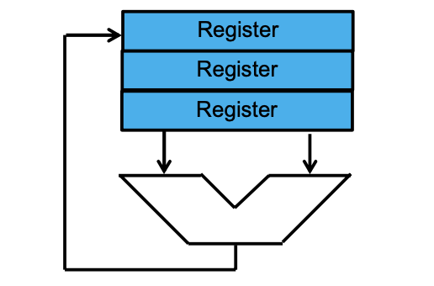C

**LOAD** R1, B

**LOAD** R2, C

ADD R3, R1, R2

MUL R4, R1, R2

ADD R5, R3, R4

**STORE** R5, A

Số lần truy cập bộ nhớ = Tổng số lệnh LOAD, STORE = 3 lần